

*Level Design*

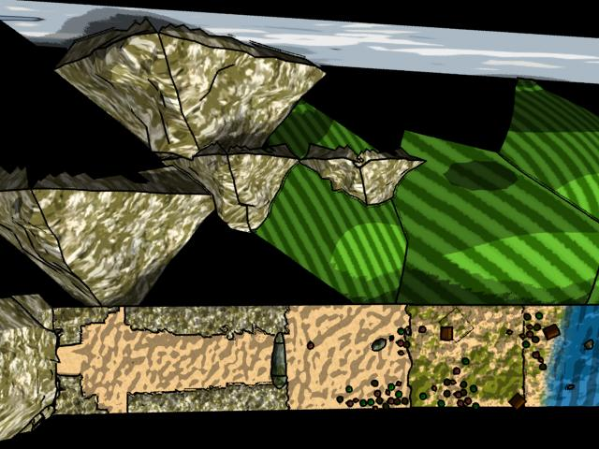

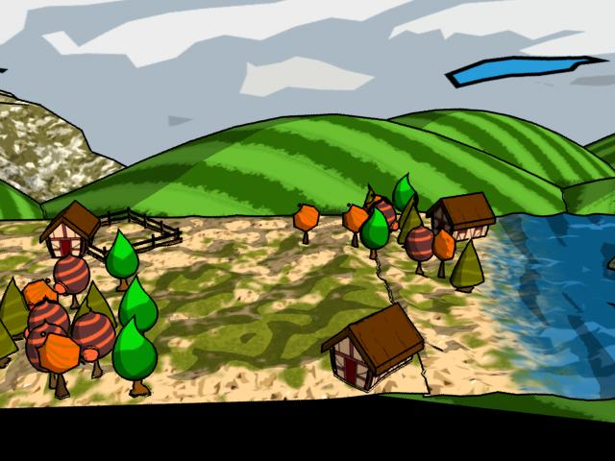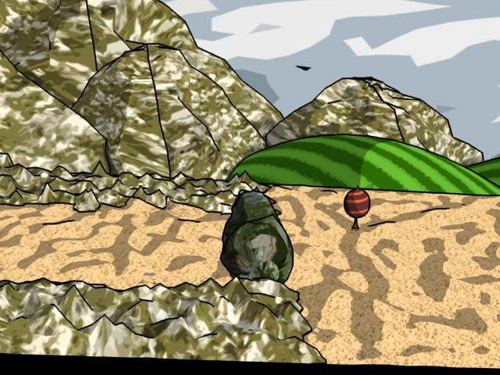

Obstacle que serveix a mode de tutorial, En aquesta zona els humans fugiran del

s’han de provar els botons d’atac per poder protagonista (es poden matar igualment).

destrossar la pedra i seguir avançant. Les cases i els arbres es poden destrossar

utilitzant-se com a tutorial pel botó d’atac

especial.

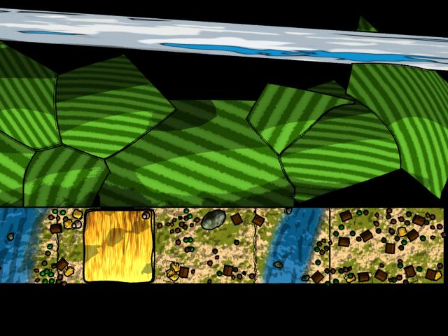

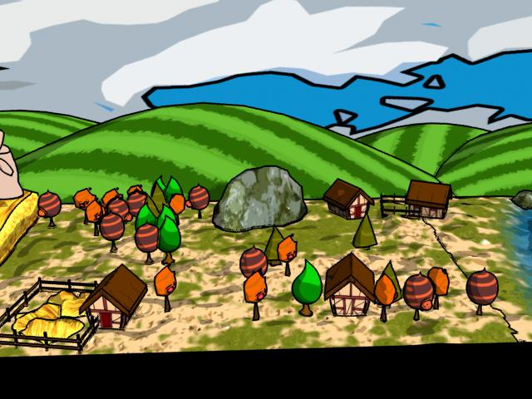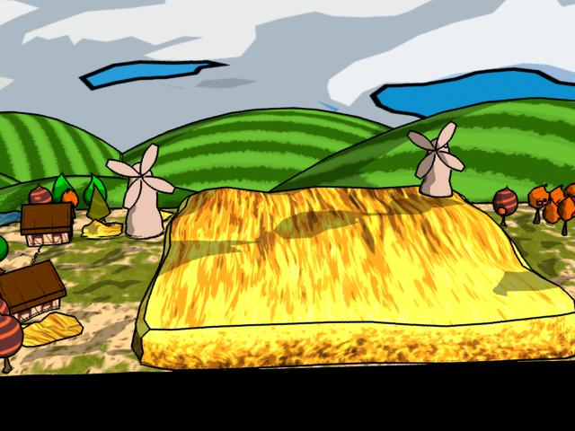

Enemics amagats al camp de blat, que tant Primera zona on els enemics ens ataquen

poden atacar com poden ser esclafats. Obertament. Seran el model d’enemic dels

camperols

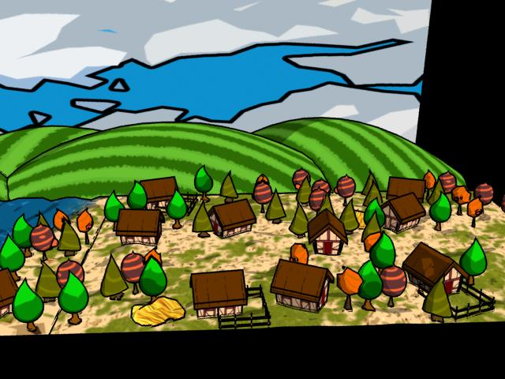

Poble final del nivell, hi haurà molta resistència enemiga, per part tant de camperols com de soldats.

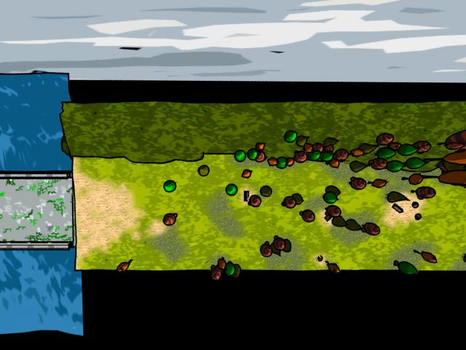

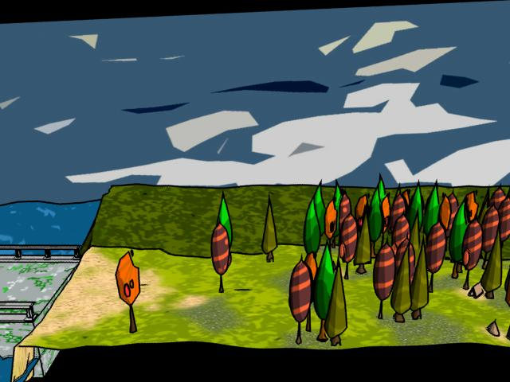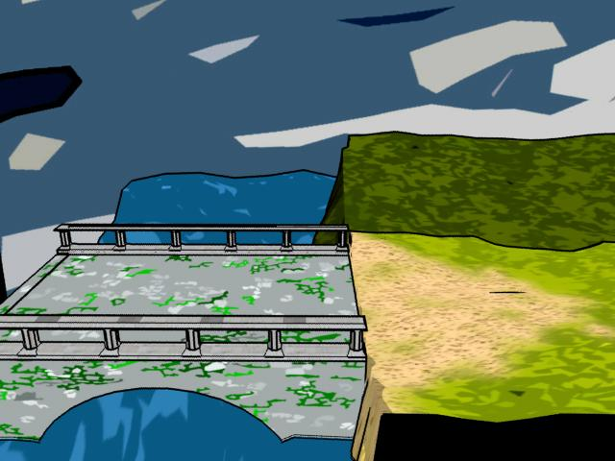

Pont a l’entrada del primer nivell, pel pes Cel més fosc que al primer nivell degut a que

del(s) drac(s) s’ensorra i si l’usuari no amb el motor de joc es crearà pluja i llamps.

corre resulta ferit.

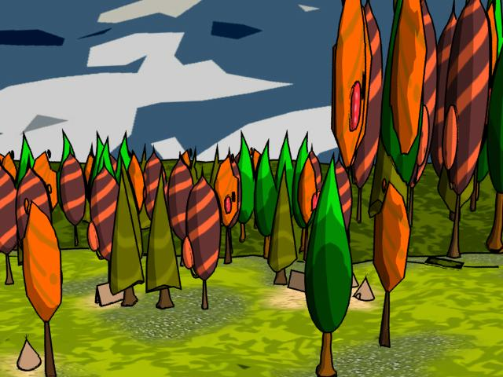

Primera zona de resistència enemiga amb arquers i soldats.

Canvi del nivell d’alçada dels arbres.

